
סיור לימודי אל: תחנת הכוח אורות רבין בחדרה

דפי עבודה – קבוצה 2

שם: __________________
תאריך: _______________

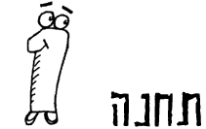 ערמות החומר השחור
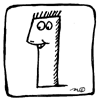 גשו אל אחת הערמות. אספו דוגמא (בעזרת הכפפה) ואפיינו את תכונות החומר שלה.
- מאפיינים: _________________________________________________
- שם החומר: ________________
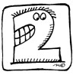 לְמַה לדעתכם משמש חומר זה? __________________________________
 קחו את הדוגמא אתכם להמשך החקירה שלה בכתה.
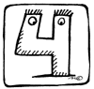 מה יהיה לדעתכם השלב הבא בתהליך הפקת החשמל? ______________
____________________________________________________________
 רשמו שאלות שהתעוררו בעקבות הפעילות בתחנה זו:
____________________________________________________________
____________________________________________________________
____________________________________________________________
____________________________________________________________
____________________________________________________________


אל תישכחו לצלם תמונות עבור העבודה המסכמת.

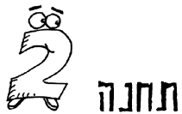 חדר הבקרה

חדר הבקרה מאפשר שליטה על מרכיבי המערכת המייצרת חשמל.
כיצד מקבלים אנשי חדר הבקרה מידע לגבי תקלות?
____________________________________________________________
____________________________________________________________
היכן לדעתכם יש כרגע תקלה או תהליך הזקוק לטיפול מחדר הבקרה?
____________________________________________________________
____________________________________________________________
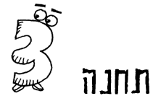 אולם הטורבו-גנרטורים
טורבינה היא מכונה הבנויה ממספר גלגלי-כפות, המורכבים על ציר משותף. הטורבינה מסתובבת בכוח האנרגיה של מים, לחץ אדים או גז דחוס אשר מוזרמים בכוח רב על כפות הטורבינה.
מה לדעתכם מפעיל כאן את כפות הטורבינה (הקיפו בעיגול)?
מים / לחץ אדים / גז דחוס
לאיזו אנרגיה הופכת לדעתכם אנרגית התנועה של כפות הטורבינה? _____
מה היא התחושה החזקה ביותר שאתם חשים באולם זה? ______________
ממה לדעתכם נובע הרעש שבאולם זה? __________________________
שאלות שהתעוררו אצלכם לגבי תחנה זו:
____________________________________________________________
____________________________________________________________
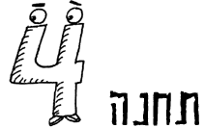 דוד ה _ _ _ _ ה (השלימו את שם התחנה)
מה התחושה שאתם חשים בתחנה זו ? ______
מה לדעתכם נשרף בדוד השריפה ? ______
מה לדעתכם מתחמם בדוד השריפה ? _______
מה לדעתכם נוצר כתוצאה מחימום זה? ק.......ר.
מה עושים עם הקיטור הנוצר כתוצאה מחימום המים ?
(רמז: היזכרו בתחנה הקודמת)
___________________________________________________________
 בתהליך השריפה יוצר הדוד טמפרטורה של יותר מ- 1000 מעלות צלזיוס.
למרות הטמפרטורה הגבוה המתכת הבונה את התנור אינה מותכת.
- כיצד מונעים לדעתכם את ההתכה של דוד השריפה עצמו?
__________________________________________________________

אל תישכחו לצלם תמונות עבור העבודה המסכמת.

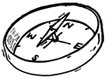
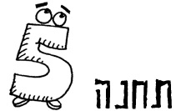- תצפית על הסביבה - התמצאות במרחב
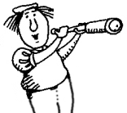
מצאו את כיוון הצפון בעזרת המצפן.
זַהוּ בשטח את הים התיכון. באיזה כיוון הוא נמצא?
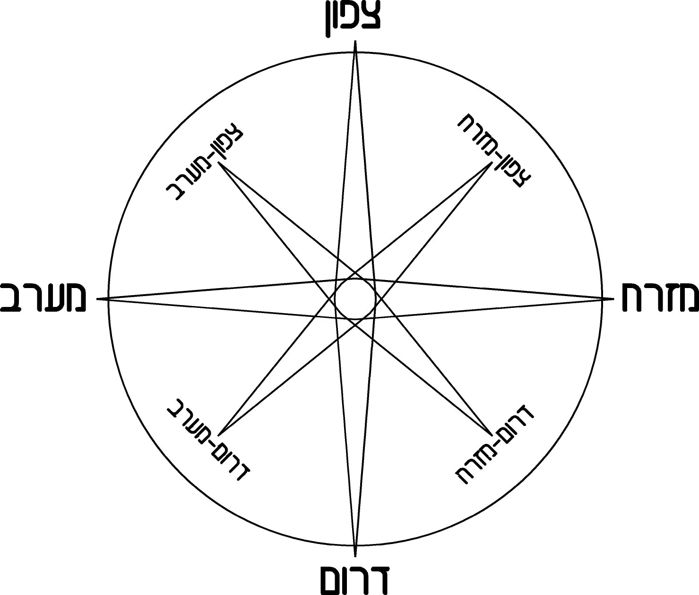
צפון / דרום / מזרח / מערב
רמז:
כאשר אתם מסתכלים צפונה, הדרום נמצא מאחוריכם,
המזרח מצד ימין שלכם
והמערב מצד שמאל.

זַהוּ בשטח את נחל חדרה בו ביקרתם בשנה שעברה.
באיזה כיוון הוא נמצא? צפון / דרום / מזרח / מערב
זהו בשטח את אזור החולות בו ביקרתם בכתה ג'. ודאו עם המורה שזיהיתם נכון.
האם אתם מזהים, בכיוון מזרח את פרדס חנה כרכור? ____
באיזה כיוון נמצא הר הכרמל? צפון / דרום / מזרח / מערב
- האם ניתן לזהות מכאן את רמת הנדיב שם ערכנו בכתה ג'
סיור לימודי כאשר למדנו את "אשנב לסביבה"? _______
- האם ניתן לזהות מכאן את נחל המערות שם ערכנו בכתה ד'
סיור לימודי כאשר למדנו את "חומר ואדם"? _________
אל תישכחו לצלם תמונות עבור העבודה המסכמת.
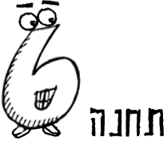 - תצפית על תחנת הכוח
אילו מרכיבים של תהליך הפקת החשמל אתם מזהים מהתצפית (הקיפו בעיגול):
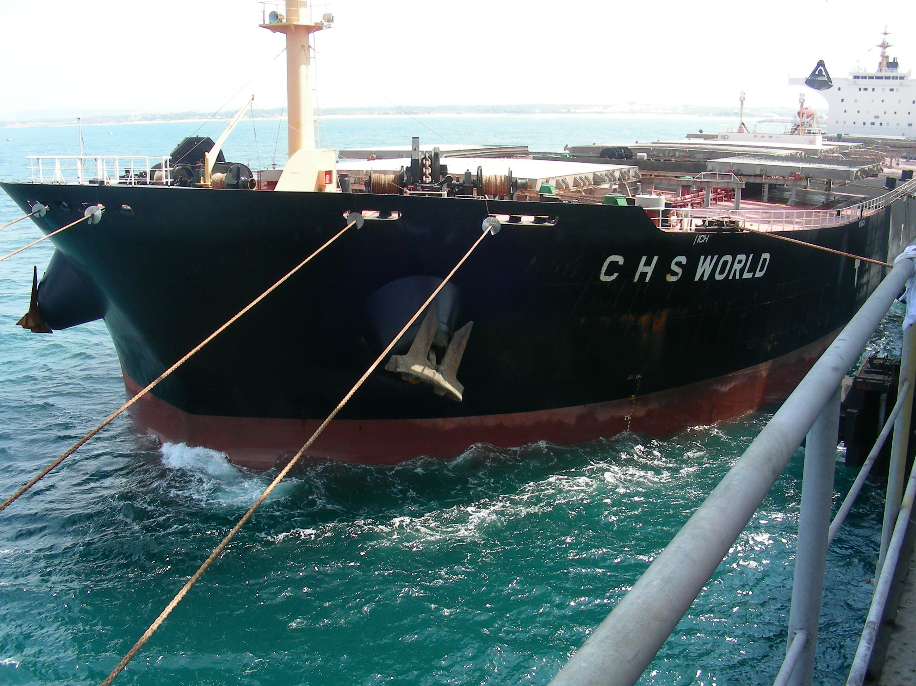  מעגן אוניות לפריקת הפחם | 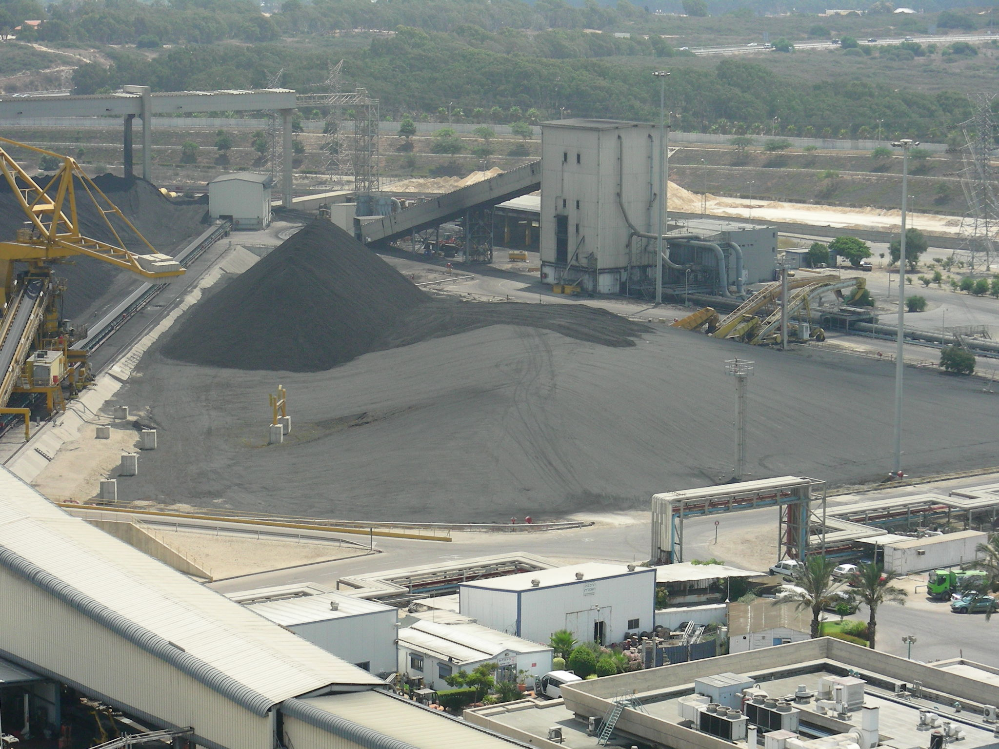  ערימות פחם (חומר גלם)
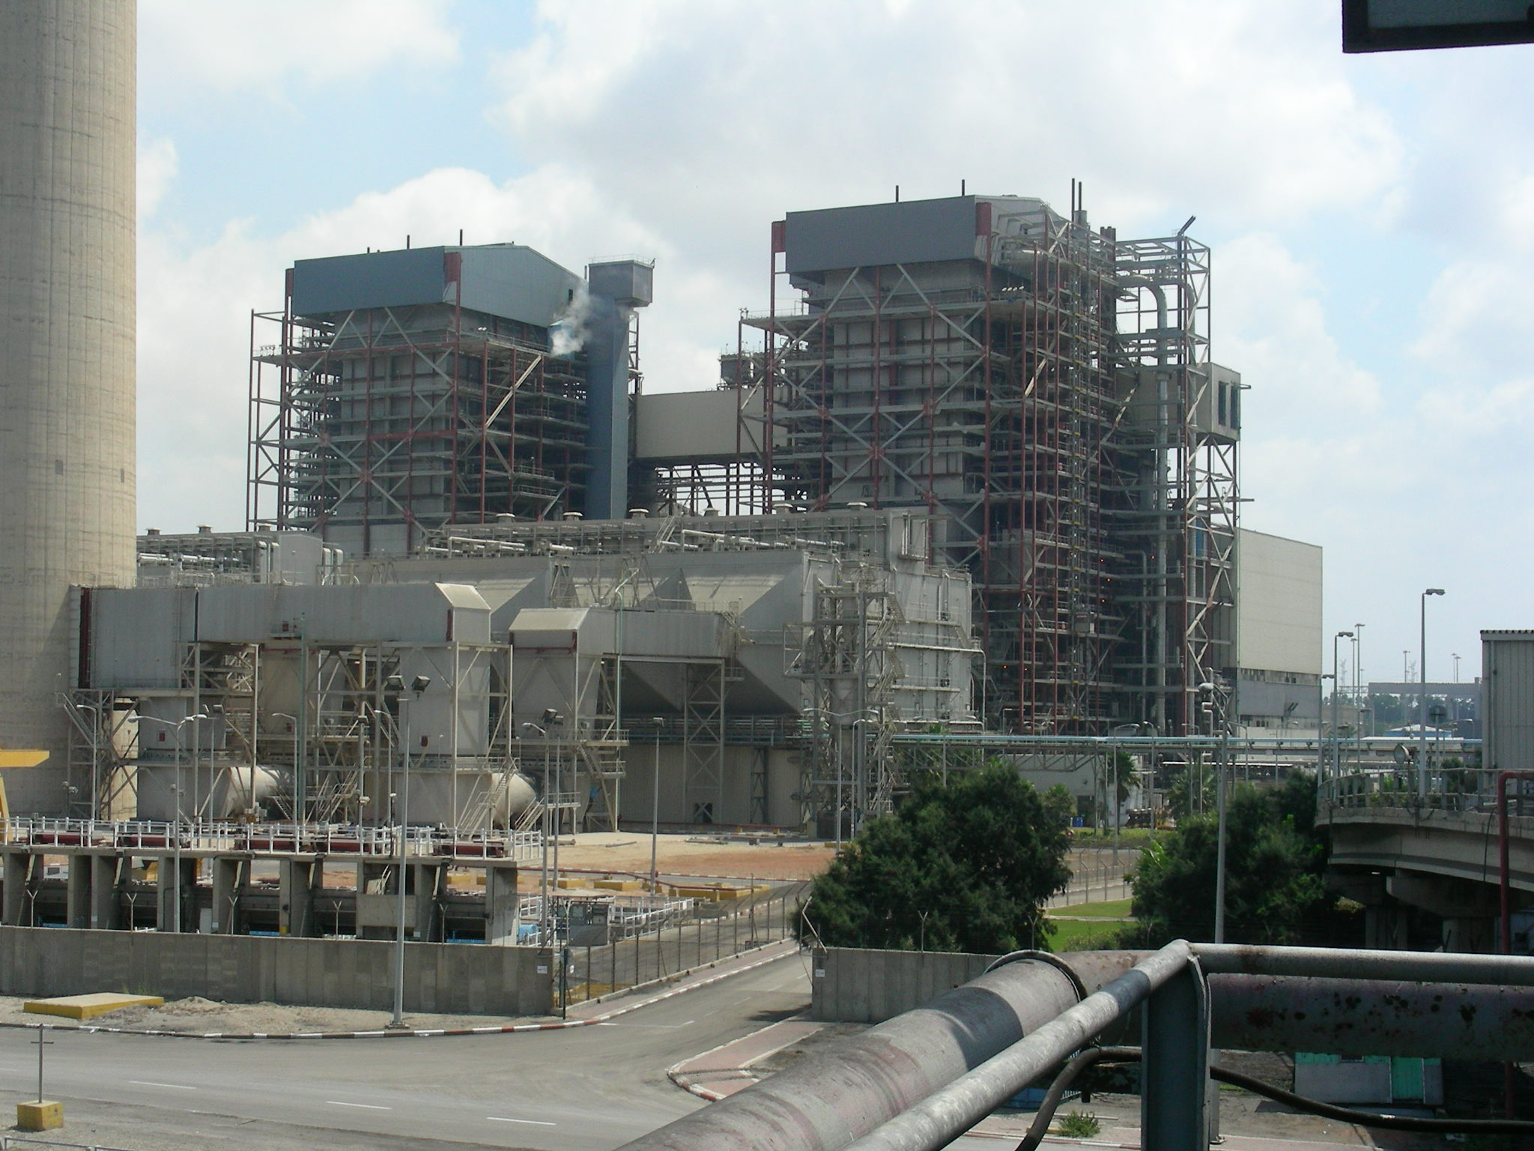  אזור דוד השריפה והמטחנות | 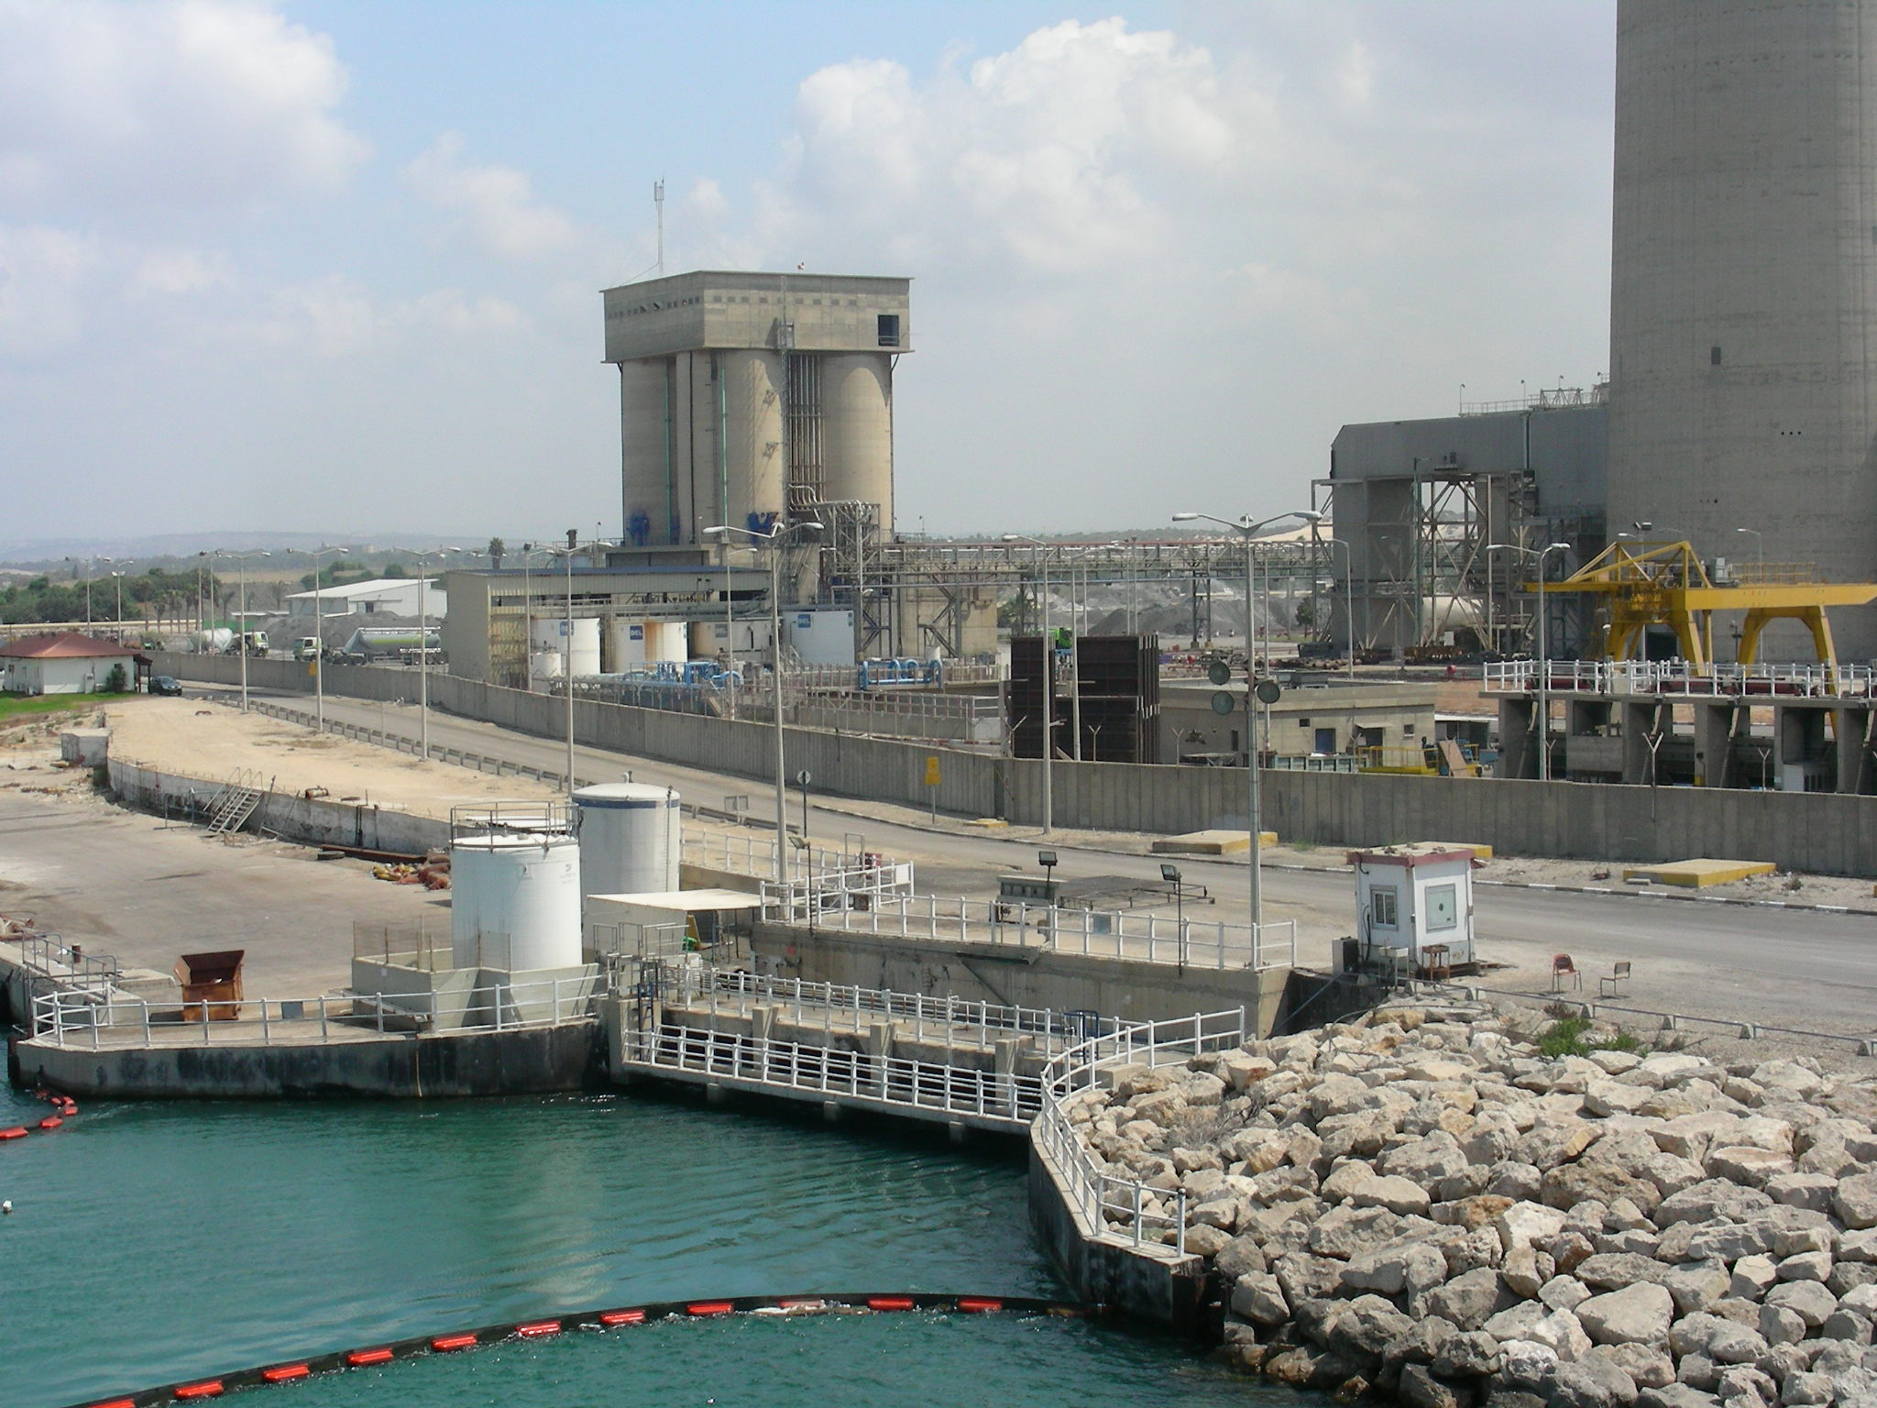  מסנני אפר הפחם
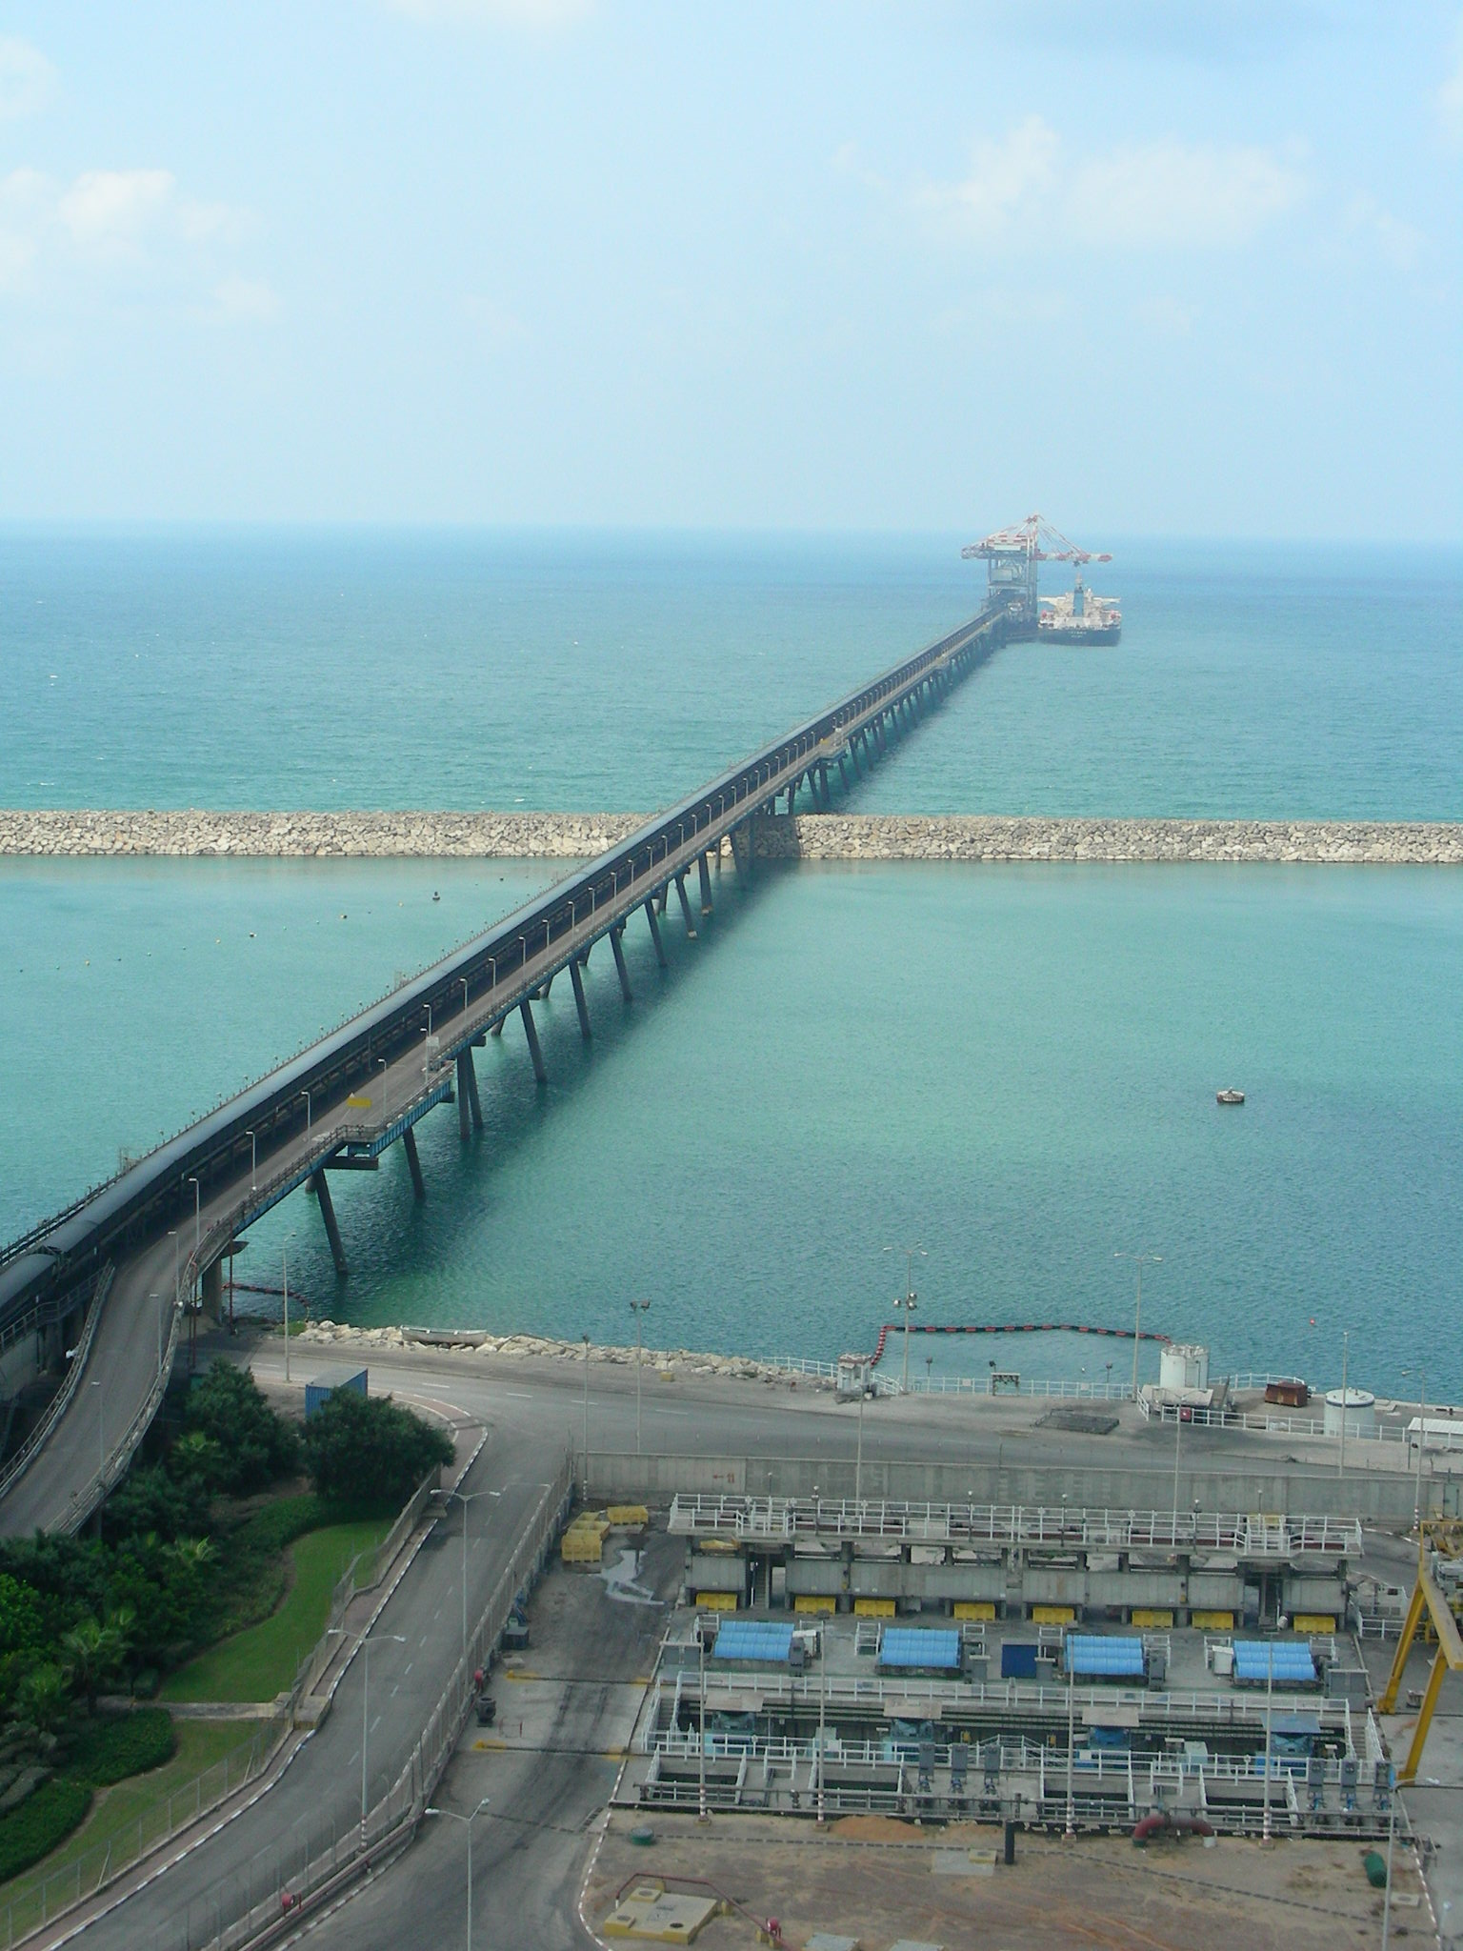  מסוע ואזור שאיבת מי ים | 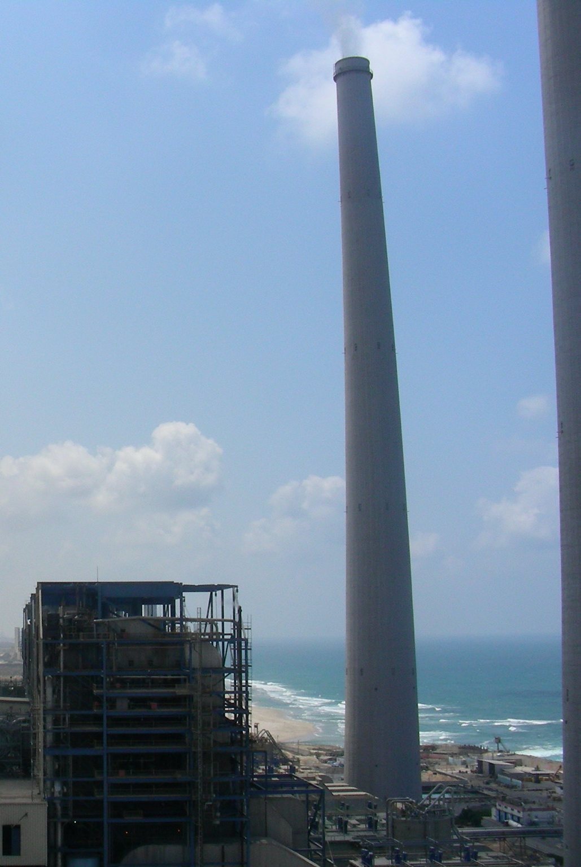  ארובות ואזור השבת מי הקירור לים

הארובות הן המרכיב הבולט ביותר לעין בתחנת הכוח.
- מה לדעתכם נפלט מהארובות? _________________________________
- מדוע לדעתכם צריך ארובות כל כך גבוהות? _______________________
____________________________________________________________
שאלות שהתעוררו בעקבות הפעילות בתחנה זו:
____________________________________________________________
____________________________________________________________
____________________________________________________________
____________________________________________________________
____________________________________________________________

אל תישכחו לצלם תמונות עבור העבודה המסכמת.

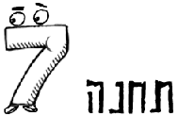 - הערמות האפורות
התבוננו מהאוטובוס בערמות האפורות שבחצר המתקן.
מהיכן לדעתכם מגיע חומר זה?
____________________________________________________________
____________________________________________________________
האם חומר זה יכול ליצור בעיה סביבתית? הסבירו:
____________________________________________________________
____________________________________________________________
אילו הייתם עובדי תחנת הכוח מה הייתם מנסים לעשות כדי לפתור את הצטברות ערימות העפר?
____________________________________________________________
____________________________________________________________
שאלות שהתעוררו בעקבות הפעילות בתחנה זו:
____________________________________________________________
____________________________________________________________
____________________________________________________________

